Α΄ Τάξη
Κατασκευή Θερμομέτρου
Το θερμόμετρο είναι μια συσκευή που μετρά τη θερμοκρασία. Ένα θερμόμετρο έχει δύο σημαντικά στοιχεία: έναν αισθητήρα θερμοκρασίας στο οποίο συμβαίνει κάποια αλλαγή θερμοκρασίας και ορισμένα μέσα μετατροπής αυτής της αλλαγής σε αριθμητική τιμή (η ορατή κλίμακα που σημειώνεται σε θερμόμετρο υδραργύρου σε γυαλί ή στην ψηφιακή ένδειξη σε μοντέλο υπέρυθρων). Τα θερμόμετρα χρησιμοποιούνται ευρέως στην τεχνολογία και τη βιομηχανία για την παρακολούθηση διαδικασιών, μετεωρολογίας, ιατρικής και επιστημονικής έρευνας. Η λειτουργία των απλών θερμομέτρων στηρίζεται στο φαινόμενο της διαστολής.
Υλικά:
Κωνική φιάλη
Γυάλινος λεπτός σωλήνας
Φελλός με τρύπα
Χρωματιστό υγρό
Χάρτινη ταινία
(εναλλακτικά: γυάλινο βαζάκι με πώμα, καλαμάκι πλαστικό)
Οδηγίες συναρμολόγησης του θερμομέτρου:
Περνάμε το σωλήνα μέσα από την τρύπα του φελλού
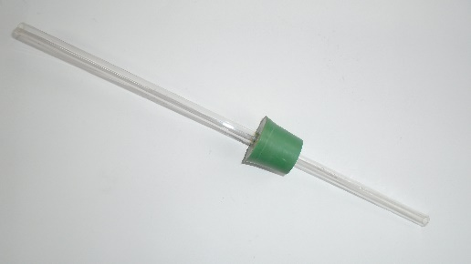
Προσαρμόζουμε το φελλό στην κωνική φιάλη ώστε το κάτω μέρος του σωλήνα να φτάνει μέχρι τον πάτο της κωνική χωρίς να ακουμπάει.
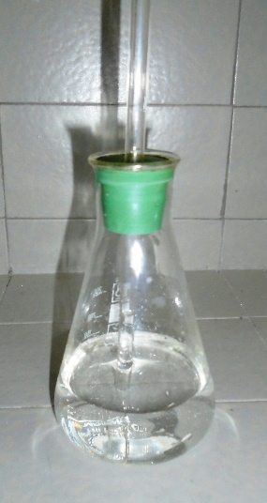

Φυσάμε αέρα μέσα στο σωλήνα ώστε το υγρό να ανέβει και να βγει έξω από την κωνική.
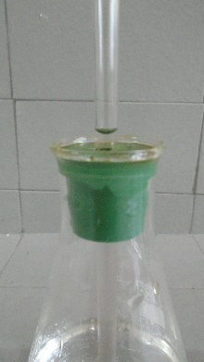
Δοκιμάζουμε τη λειτουργία του θερμομέτρου ζεσταίνοντάς το με τα χέρια μας.
https://www.youtube.com/watch?v=XdBihP31iRI

Φύλλο εργασίας – Βαθμονόμηση αυτοσχέδιου θερμομέτρου
Στον πάγκο σας πρέπει να βρίσκονται;

Αυτοσχέδιο θερμόμετρο
Χαρτοταινία
Θερμόμετρο
Κολλητική ταινία

Δραστηριότητες
- Κολλήστε με κολλητική ταινία την χαρτοταινία στο σωλήνα πρόχειρα.
- Διαβάστε τη θερμοκρασία περιβάλλοντος στο θερμόμετρο χωρίς να αγγίξετε το σημείο που ανιχνεύει τη θερμοκρασία. ………. ºC
- Σημειώστε την τιμή της θερμοκρασίας περιβάλλοντος στην χαρτοταινία δίπλα στη στάθμη αυτοσχέδιου θερμομέτρου.
- Κρατήστε το θερμόμετρο με το χέρι σας και γράψτε την επιφανειακή θερμοκρασία του σώματός μας ………. ºC
- Κρατήστε το αυτοσχέδιο θερμόμετρο με τα χέρια σας και παρατηρήστε την άνοδο της στάθμης.
- Όταν σταθεροποιηθεί η στάθμη σημειώστε στη χαρτοταινία την επιφανειακή θερμοκρασία του σώματος.
- Ξεκολλήστε την ταινία για να γράψετε τις υποδιαιρέσεις στη χαρτοταινία και ξανακολλήστε τη.

